实验报告单
实验名称： 1. 汇编过程及应用DEBUG调试简单程序
实验室： 产教融合大楼A301/通识机房508
时间： 2025.11.4-2025.11.6

一、实验目的
- 熟悉汇编语言的编辑、汇编、链接、运行与调试的全过程；
- 掌握Masm for Windows集成开发软件的应用；
- 掌握DEBUG调试工具的基本命令（R、D、E、U、T、G、Q）的使用方法；
- 理解并掌握算术操作指令（ADD、SUB）和移位操作指令（SHL）的功能与应用；
- 通过编程实践，加深对8086汇编语言程序结构和执行流程的理解。

二、实验内容
本实验要求通过键盘输入一个0-9之间的数字X，利用加法指令和移位指令完成以下计算并输出结果：
- 计算 X × 2：使用左移指令SHL实现乘以2的操作；
- 计算 X × 4：使用两次左移指令SHL实现乘以4的操作；
- 计算 X × 10：结合移位和加法指令，利用公式 X×10 = X×8 + X×2 实现。
程序需要完成以下功能：
- 在屏幕上显示提示信息，引导用户输入数字；
- 读取用户从键盘输入的单个字符（0-9）；
- 将ASCII码字符转换为数值；
- 分别计算X×2、X×4、X×10的结果；
- 将计算结果以十进制形式显示在屏幕上。

三、程序流程图
### 主程序流程图节点：
- 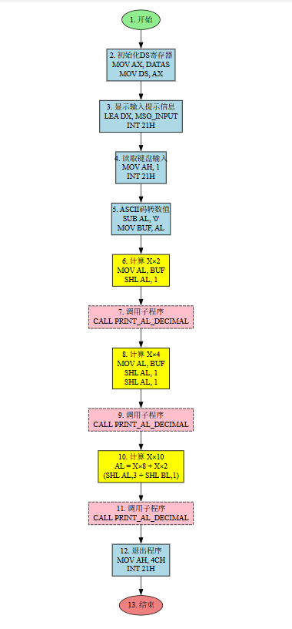

子程序PRINT_AL_DECIMAL流程图节点：
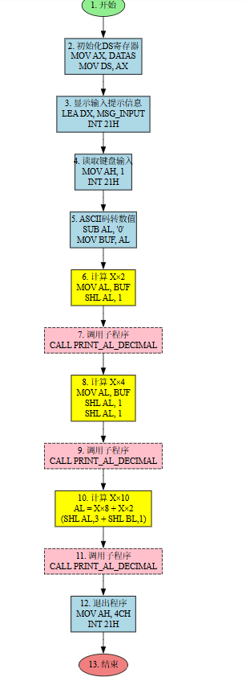

四、实验代码
; ===================================================================
; 实验一：熟悉汇编过程及应用DEBUG调试程序
; ===================================================================
DATAS SEGMENT
; MSG: 提示用户输入的字符串
MSG_INPUT DB 'Please input a number (0-9): $'
; BUF: 存放从键盘输入的原始数据 X
BUF DB ?
; 以下是用于打印计算结果的提示符
MSG_X2 DB 0DH, 0AH, 'X * 2 = $' ; 0DH, 0AH 是回车换行
MSG_X4 DB 0DH, 0AH, 'X * 4 = $'
MSG_X10 DB 0DH, 0AH, 'X * 10 = $'
; 用于除法运算的常量
TEN_CONST DB 10
DATAS ENDS
; ===================================================================
; 代码段 (CODES SEGMENT)
; ===================================================================
CODES SEGMENT
; ASSUME: 告诉汇编器 CS 指向 CODES 段, DS 指向 DATAS 段
ASSUME CS:CODES, DS:DATAS
; ===================================================================
; START: 程序主入口点
; ===================================================================
START:
; --- 准备工作：初始化 DS (数据段寄存器) ---
MOV AX, DATAS
MOV DS, AX
; --- 步骤 1: 向屏幕输出提示信息 ---
LEA DX, MSG_INPUT
MOV AH, 9
INT 21H
; --- 步骤 2: 从键盘读取一个字符 ---
MOV AH, 1
INT 21H
; --- 步骤 3: 将 "ASCII 码" 转换为 "数值" ---
SUB AL, '0'
MOV BUF, AL
; --- 步骤 4: 计算并打印 X * 2 ---
LEA DX, MSG_X2 ; 打印 "X * 2 = "
MOV AH, 9
INT 21H
MOV AL, BUF ; AL = X
SHL AL, 1 ; AL = X * 2
CALL PRINT_AL_DECIMAL ; 调用子程序打印 AL 的值
; --- 步骤 5: 计算并打印 X * 4 ---
LEA DX, MSG_X4 ; 打印 "X * 4 = "
MOV AH, 9
INT 21H
MOV AL, BUF ; AL = X
SHL AL, 1 ; AL = X * 2
SHL AL, 1 ; AL = X * 4
CALL PRINT_AL_DECIMAL ; 调用子程序打印 AL 的值
; --- 步骤 6: 计算并打印 X * 10 ---
LEA DX, MSG_X10 ; 打印 "X * 10 = "
MOV AH, 9
INT 21H
MOV AL, BUF ; AL = X
MOV BL, AL ; BL = X
SHL AL, 1 ; AL = X * 2
SHL AL, 1 ; AL = X * 4
SHL AL, 1 ; AL = X * 8
SHL BL, 1 ; BL = X * 2
ADD AL, BL ; AL = (X*8) + (X*2) = X*10
CALL PRINT_AL_DECIMAL ; 调用子程序打印 AL 的值
; --- 步骤 7: 正常退出并返回 DOS ---
MOV AH, 4CH
INT 21H
; ===================================================================
; PRINT_AL_DECIMAL (子程序)
; -------------------------------------------------------------------
; 功能：将 AL 寄存器中的8位无符号数 (0-255)
; 转为两位十进制数并打印到屏幕上。
; 例如：AL = 14H (20) -> 打印 "20"
; ===================================================================
PRINT_AL_DECIMAL PROC NEAR
; --- 保存需要用到的寄存器 ---
PUSH AX
PUSH BX
PUSH DX
; --- 数值转换逻辑 (除以10取商余) ---
MOV AH, 0 ; 清空 AH, 使得 AX = AL中的值
MOV BL, TEN_CONST ; BL = 10
; DIV BL: 将 AX (0-255) 除以 BL (10)
; 商 (十位数) 存入 AL
; 余数 (个位数) 存入 AH
DIV BL
; --- 转换为 ASCII ---
; AL 存的是十位数, AH 存的是个位数
; (举例: 20 / 10 -> AL=2, AH=0)
ADD AL, '0' ; 数值 2 转换为 ASCII '2'
ADD AH, '0' ; 数值 0 转换为 ASCII '0'
; --- 打印 ---
PUSH AX ; 先把两个ASCII码保存到栈中
; 1. 打印十位数
MOV DL, AL ; DL = '2'
MOV AH, 2 ; 2号功能：打印单个字符
INT 21H
; 2. 打印个位数
POP AX ; 恢复 AX (AH='0', AL='2')
MOV DL, AH ; DL = '0'
MOV AH, 2
INT 21H
; --- 恢复寄存器 ---
POP DX
POP BX
POP AX
RET ; (Return) 子程序返回
PRINT_AL_DECIMAL ENDP
CODES ENDS
END START

四、实验结果

4.1 程序编译与链接
程序源文件保存为 demo01.asm，使用Masm for Windows集成开发环境进行编译和链接操作：
- 编译阶段：通过菜单"运行→编译成目标文件OBJ"，成功生成 demo01.obj 目标文件；
- 链接阶段：通过菜单"运行→生成可执行文件EXE"，成功生成 demo01.exe 可执行文件；
- 编译链接过程无错误和警告信息，程序语法正确。

4.2 程序运行结果
运行 demo01.exe 程序，测试数据及运行结果如下：
测试案例1：输入 X = 5
Please input a number (0-9): 5
X * 2 = 10
X * 4 = 20
X * 10 = 50
测试案例2：输入 X = 9
Please input a number (0-9): 9
X * 2 = 18
X * 4 = 36
X * 10 = 90
测试案例3：输入 X = 0
Please input a number (0-9): 0
X * 2 = 00
X * 4 = 00
X * 10 = 00

4.3 DEBUG调试过程记录
使用DEBUG工具对程序进行调试，主要调试步骤及观察结果如下：

（1）使用 R 命令查看寄存器初始状态
AX=0000 BX=0000 CX=0000 DX=0000 SP=FFFE BP=0000 SI=0000 DI=0000
DS=0770 ES=0770 SS=0780 CS=0771 IP=0000 NV UP EI PL NZ NA PO NC
0771:0000 B87007 MOV AX,0770
- 程序第一条指令为 MOV AX, DATAS，对应机器码为 B87007；
- 初始 IP=0000，指向代码段起始地址。

（2）使用 D 命令查看数据段内存
A. 程序启动时数据段内存初始状态（执行输入操作前）：
-D DS:0000
0770:0000 50 6C 65 61 73 65 20 69-6E 70 75 74 20 61 20 6E Please input a n
0770:0010 75 6D 62 65 72 20 28 30-2D 39 29 3A 20 24 00 0D umber (0-9): $..
0770:0020 0A 58 20 2A 20 32 20 3D-20 24 0D 0A 58 20 2A 20 .X * 2 = $..X *
0770:0030 34 20 3D 20 24 0D 0A 58-20 2A 20 31 30 20 3D 20 4 = $..X * 10 =
0770:0040 24 0A 00 00 00 00 00 00-00 00 00 00 00 00 00 00 $...............
内存数据分析：
- 偏移 0000H-001DH：存放字符串 MSG_INPUT（"Please input a number (0-9): $"）
- 偏移 001DH：变量 BUF 的位置，初始值为 00H（未初始化）
- 偏移 001EH-002BH：存放字符串 MSG_X2（0DH 0AH "X * 2 = $"）
- 偏移 002CH-0039H：存放字符串 MSG_X4（0DH 0AH "X * 4 = $"）
- 偏移 003AH-0048H：存放字符串 MSG_X10（0DH 0AH "X * 10 = $"）
- 偏移 0049H：常量 TEN_CONST，值为 0AH（十进制10）
B. 用户输入后的数据段内存状态（假设输入字符'5'）：
-D DS:001D 001D
0770:001D 05
- 偏移 001DH（BUF变量）：存储值为 05H，即用户输入的数值5
C. 程序执行过程中关键内存变化：
执行 SUB AL, '0' 后，BUF的值变化记录：
执行前：AL = 35H（字符'5'的ASCII码）
执行后：AL = 05H（数值5）
BUF = 05H（存入内存）
使用 D DS:001D 001D 命令验证BUF的值：
0770:001D 05
D. 内存数据存放规律总结：
- 字符串数据：按照定义顺序连续存放在数据段中，以 '$' 作为结束标志；
- 变量BUF：占用1字节，存放用户输入的数值（0-9）；
- 常量TEN_CONST：占用1字节，固定值0AH（十进制10），用于除法运算；
- 内存对齐：各数据项按照定义顺序紧密排列，无额外填充字节。

（3）使用 T 命令单步跟踪
执行关键指令的跟踪记录：
步骤1：初始化数据段寄存器
-T
AX=0770 BX=0000 CX=0000 DX=0000 ... IP=0003
0771:0003 8ED8 MOV DS,AX
执行 MOV AX, DATAS 后，AX寄存器值变为0770H（数据段地址）。
步骤2：读取用户输入（假设输入5）
-T
AX=0035 ...
执行 INT 21H 的1号功能后，AL寄存器值为35H（字符'5'的ASCII码）。
步骤3：ASCII码转数值
-T
AX=0005 ...
执行 SUB AL, '0' 后，AL寄存器值变为05H（数值5）。
步骤4：计算 X×2（移位操作）
-T
AX=000A ...
执行 SHL AL, 1 后，AL寄存器值变为0AH（十进制10），成功计算出 5×2=10。
步骤5：计算 X×4（两次移位）
-T
AX=0005 ... ; 重新加载X
-T
AX=000A ... ; 第一次左移，X×2=10
-T
AX=0014 ... ; 第二次左移，X×4=20
步骤6：计算 X×10（移位+加法）
; AL = X = 5
-T
AX=000A BX=0005 ... ; SHL AL,1 → AL=10
-T
AX=0014 BX=0005 ... ; SHL AL,1 → AL=20
-T
AX=0028 BX=0005 ... ; SHL AL,1 → AL=40 (X×8)
; BL = X = 5
-T
AX=0028 BX=000A ... ; SHL BL,1 → BL=10 (X×2)
-T
AX=0032 BX=000A ... ; ADD AL,BL → AL=50 (X×10)

（4）使用 G 命令设置断点运行
在关键位置设置断点，例如在计算X×10之前：
-G 0771:004F
AX=0005 BX=0000 CX=005A DX=0033 ... IP=004F
程序执行到断点处暂停，此时可以检查寄存器和内存状态。

4.4 实验分析与总结
- 移位指令的应用：
  - SHL AL, 1 指令将AL中的值左移一位，相当于乘以2；
  - 多次使用左移指令可以实现2的幂次方倍乘法运算；
  - 左移指令执行效率高于直接使用乘法指令。
- X×10的实现原理：
  - 利用公式 X×10 = X×8 + X×2 进行分解；
  - X×8 通过3次左移实现（SHL 3次）；
  - X×2 通过1次左移实现；
  - 最后使用ADD指令将两个结果相加。
- 子程序PRINT_AL_DECIMAL的设计：
  - 使用DIV指令实现十进制转换（除以10得商和余数）；
  - 商为十位数，余数为个位数；
  - 将数值加上'0'（30H）转换为ASCII码；
  - 分别使用INT 21H的2号功能打印两位数字。
- DEBUG调试技巧：
  - R命令用于监控寄存器变化，便于验证指令执行结果；
  - D命令用于查看内存数据，验证变量存储情况；
  - T命令逐步执行，便于观察每条指令对寄存器和标志位的影响；
  - G命令配合断点，可以快速定位关键代码段。
- 实验中遇到的问题及解决：
  - 问题1：对移位指令理解错误
    - 错误现象：在编写计算X×4的代码时，误认为 SHL AL, 1 可以一次移动两位，只写了一条 SHL AL, 1 指令，导致运行结果错误（输出X×2而非X×4）。
    - 错误原因：对移位指令的操作数理解有误。SHL AL, 1 中的"1"表示移位次数为1，即只左移一位。若要移动两位，必须执行两次 SHL AL, 1 或使用 SHL AL, 2（8086不支持立即数大于1的移位）。
    - 解决方法：修改代码，使用两条 SHL AL, 1 指令连续执行，实现左移两位的效果。通过DEBUG单步调试验证，确认每执行一次 SHL AL, 1，AL的值乘以2。
    - 经验总结：移位指令 SHL reg, count 中，count表示移位的位数。在8086中，count只能是1或CL寄存器，不能直接使用大于1的立即数（80186及以后才支持）。需要多次移位时，必须重复执行指令。
  - 问题2：初次运行时忘记初始化DS寄存器
    - 错误现象：程序运行时无法正确访问数据段变量，显示乱码或程序异常。
    - 解决方法：在程序开始处添加 MOV AX, DATAS 和 MOV DS, AX 指令，完成数据段寄存器初始化。
  - 问题3：十进制输出格式处理
    - 问题描述：计算结果为二进制数值，需要转换为十进制字符串输出。
    - 解决方法：设计PRINT_AL_DECIMAL子程序，使用DIV指令除以10得到十位和个位，再转换为ASCII码打印。

4.5 实验结论
通过本次实验，成功掌握了汇编语言程序的完整开发流程（编辑、汇编、链接、运行、调试），熟悉了DEBUG调试工具的使用方法，深入理解了算术运算指令和移位指令的工作原理。实验结果表明，使用移位指令和加法指令相结合的方法可以高效地实现乘法运算，程序设计合理，运行结果正确。
成绩：
批阅教师： ————————
日 期： ————————

